Das Logo für Inklusion in Form eines Heißluftballons

Gasballonfahrt ab Friedrichshafen
Im Rahmen des Projekts Hörfahrt haben wir das schon vorhandene Material einer Gasballonfahrt ab Friedrichshafen nochmal überarbeitet -auch um Erfahrungen für das Projekt zu gewinnen.
Am 31. Juli 2010 fand anläßlich der Spelterini-Ausstellung des Zeppelin-Museums ein Start von zwei Gasballonen statt. Es starteten der Gasballon »Ed. Spelterini« aus der Schweiz und der Gasballon »Stuttgarter Hofbräu« der Ballonsportgruppe Stuttgart e.V.

Füllen der Ballone
Die Ballone werden aus einem Trailer gefüllt. Der Druck im Trailer beträgt zu Füllbeginn 200 BAR, und lässt dann nach. Nach dem Austritt aus dem Trailer in den Füllschlauch reduziert sich der Gasdruck von 200 BAR auf etwa 2-5 BAR, und beim Übergang vom Füllschlauch in den Ballon auf den in der entsprechenden Höhe herrschenden Druck der Atmosphäre von etwa einem BAR.

Strömungsgeräusch
Gefüllt wird der Ballon mit einem schwarzen leitfähigen Feuerwehrschlauch, der im Foto unten von rechts unten nach oben zur Bildmitte läuft.
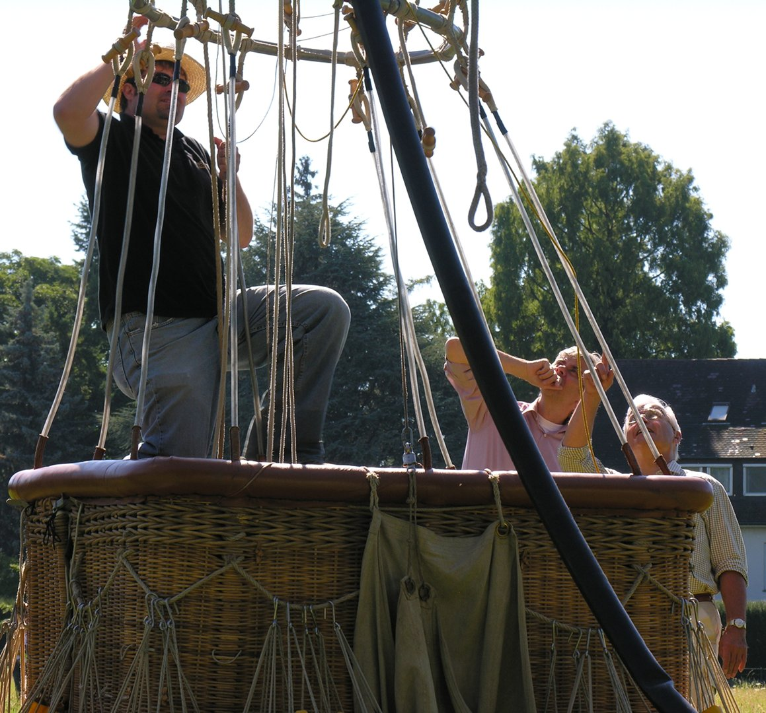Auf dem Bild ist die obere Hälfte des Ballonkorbes zu sehen. Vom Korbrand aus laufen die Korbauslaufleinen zum Korbring. An diesen werden sie angeknebelt. Links im Bild kniet der Pilot auf dem Korbrand und kontrolliert die Leinen. Der schwarze leitfähige Feuerwehrschlauch, der als Füllschlauch dient, läuft im Foto von rechts unten nach oben zur Bildmitte durch den Korbring
Im folgenden Hörbeispiel ist das Geräusch des gleichmäßig durch den Füllschlauch fließenden Wasserstoffgases zu hören.
Strömungsgeräusch Wasserstoffgases im Füllschlauch

Geräusch schlagender Füllschlauch
Wird der Füllschlauch geknickt, beispielsweise beim Aufstellen des Ballons, dann fließt das Füllgas nicht mehr gleichmäßig, der Schlauch fängt an zu schlagen. Im Hörbeispiel schlägt der Füllschlauch, worauf die Gaszufuhr gestoppt wird, um den Schlauch neu und knickfrei zu legen. Erst wenn der Schlauch völlig knickfrei ist, hört das Schlagen auf und das Gas fließt wieder gleichmäßig.
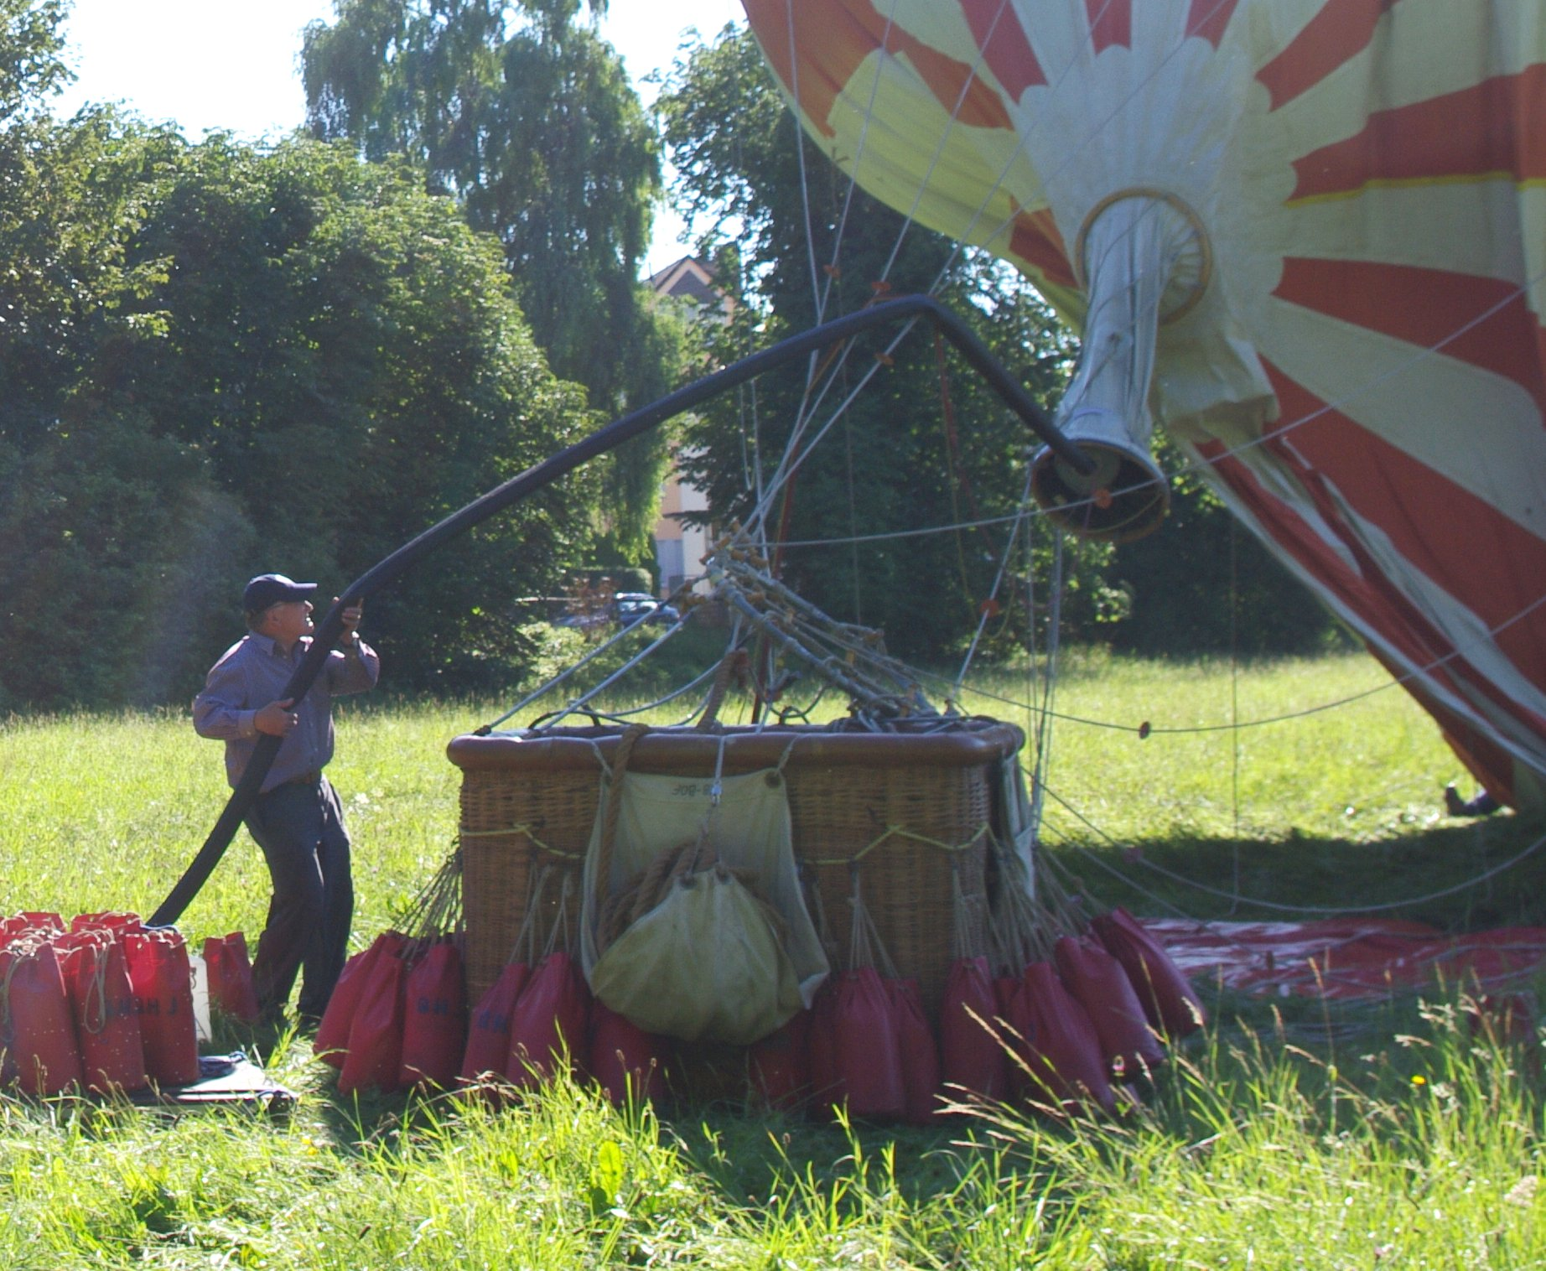Im Bild läuft der Füllschlauch vom Piloten links im Bild über die Hüllenseile zur Fülltülle im Füllansatz. Dabei knickt der Schlauch mehrfach, was ein knatterndes Geräusch erzeugt.
Im Bild oben ins der Füllschlauch mehrfach geknickt. Der Pilot versucht den Füllschlauch so zu halten, dass die Knicke abgemildert werden.
Geräusch des schlagenden Füllschlauches

Hochlassen des Ballons
Die Ballonhülle wird liegend gefüllt, da zu Beginn des Füllens noch kein ausreichender Innendruck vorhanden ist, um das Parachute-Ventil im Top der Hülle zu schließen. Um zu verhindern dass das Füllgas durch das Parachute-Ventil aus der Hülle ausströmt wird diese circa ein Drittel der Hüllenlänge unterhalb des Parachutes abgebunden. An dieser Abbinde- und Niederhaltevorrichtung sind Sandsäcke befestigt, um die Hülle am Boden zu halten. Im Hörbeispiel hört man ein Knacken, wenn die Vorrichtung gelöst wird, und anschließend das Geräusch der sich aufstellenden Ballonhülle.
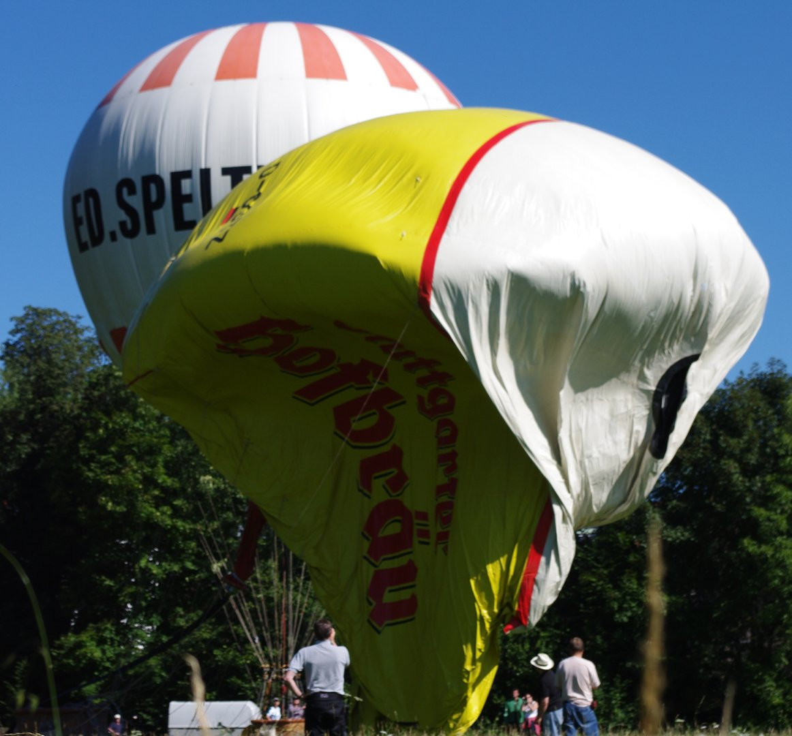Das Foto zeigt die Ballonhülle im Moment des Hochlassens. Rechts in der Hülle die noch offene Öffnung des Parachute-Ventils, dass sich erst durch den Innendruck des Ballons schließt.
Hochlassen der Ballonhülle

Fahrt des Gasballons

Start
Den Start des Gasballons kann man nicht hören, er erfolgt völlig geräuschlos. Eingeleitet wird der Start durch das Kommando »anlüften«. Auf dieses Kommando hin lässt die Haltemannschaft den Korb los, ist aber bereit ihn auf Kommando sofort wieder festzuhalten, falls der Starter der Meinung ist, der Ballon ist nicht richtig abgewogen. Losgelassen steigt der Gasballon geräuschlos nach oben.
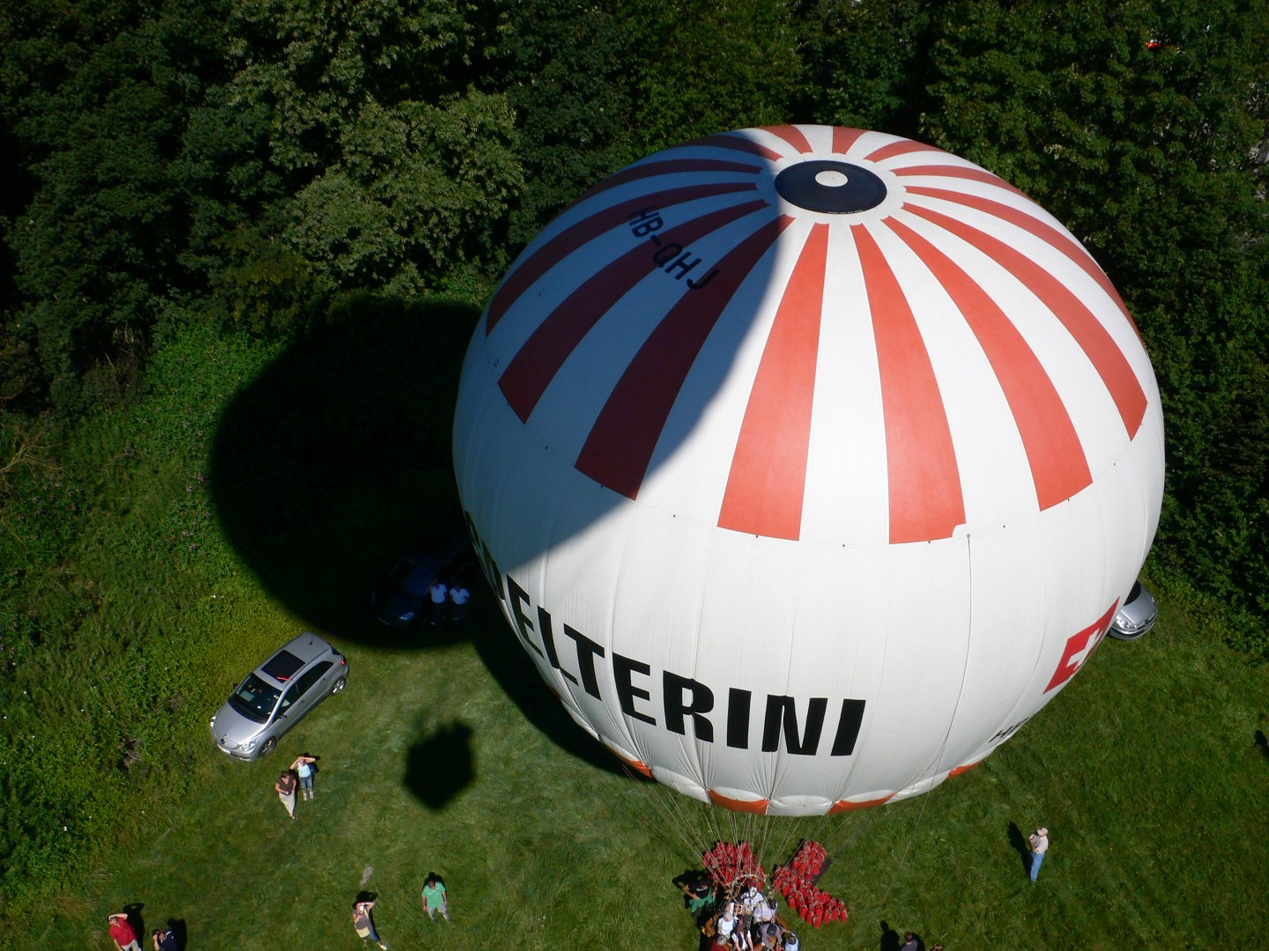Auf dem Foto ist rechts der noch am Boden stehende Gasballon ED. Spelterini zu sehen. Der soeben gestartete Gasballon wirft seinen Schatten teilweise auf die Hülle des SPELTERINI, teils links davon auf den Boden.
Die Klickgeräusche stammen von den Mitfahrern, die die tolle Aussicht aufnehmen. In der Nähe der Blick aus dem Korb auf den Hafen:
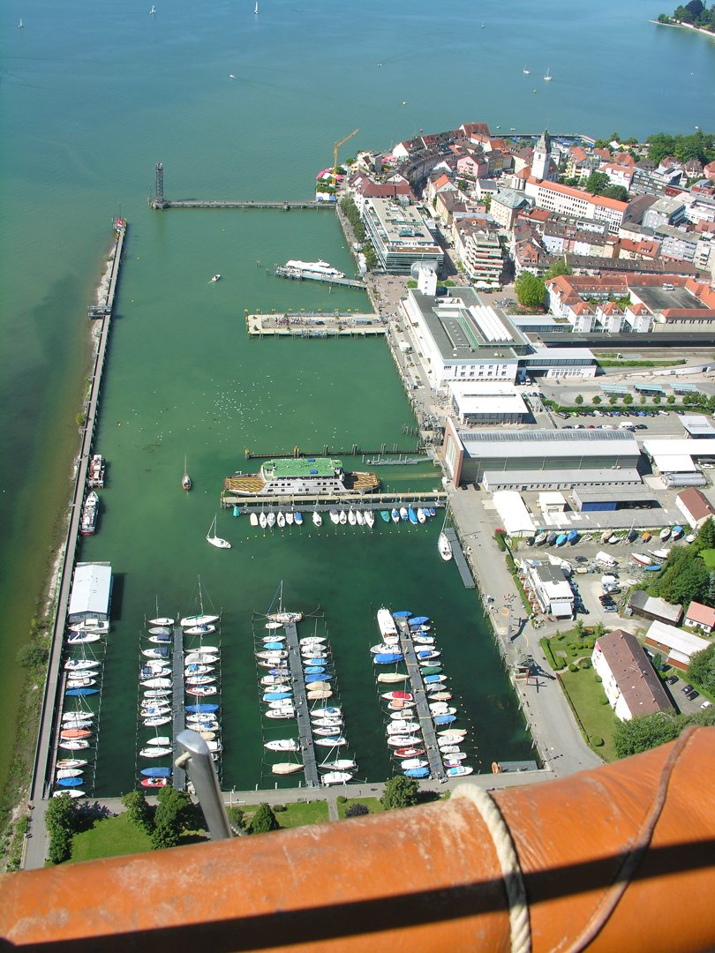Blick aus dem Ballonkorb auf den Hafen von Friedrichshafen. Vorne befindet sich der Yachthafen, dahinter die Fähranleger. Rechts zwischen dem Hafenbecken und dem Hafenbahnhof das Zeppelin-Museum
Atemberaubend auch die Sicht über den Bodensee auf die Alpen:
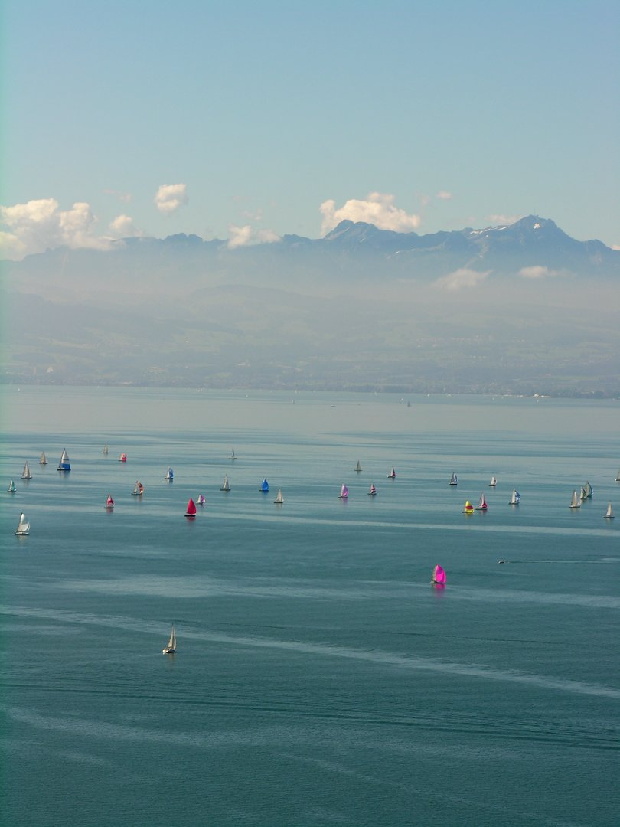Blick auf den Bodensee mit den Segelyachten und den Alpen dahinter.
Am Schluss des Hörbeispiels ist ein Rauschen zu hören. Das kommt von dem durch das Parachute-Ventil ausströmendem Gas. Der Pilot hat das Ventil geöffnet, um die Steiggeschwindigkeit des Ballons zu verringern.
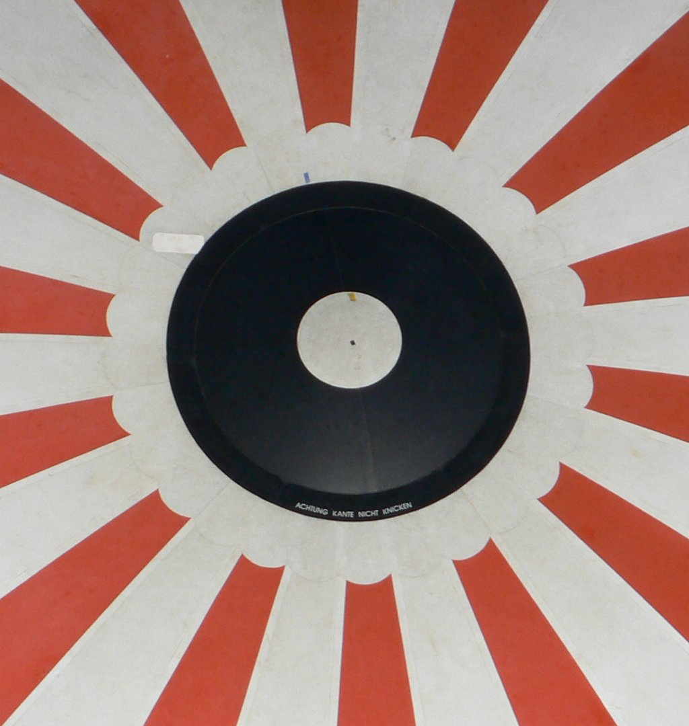Blick von oben auf das Parachute-Ventil im Top der Gasballonhülle. Wird es leicht geöffnet, hört man ein charakteristisches Rauschen
Geräuschloser Start des Gasballones

DASH 8 unterfliegt den Ballon
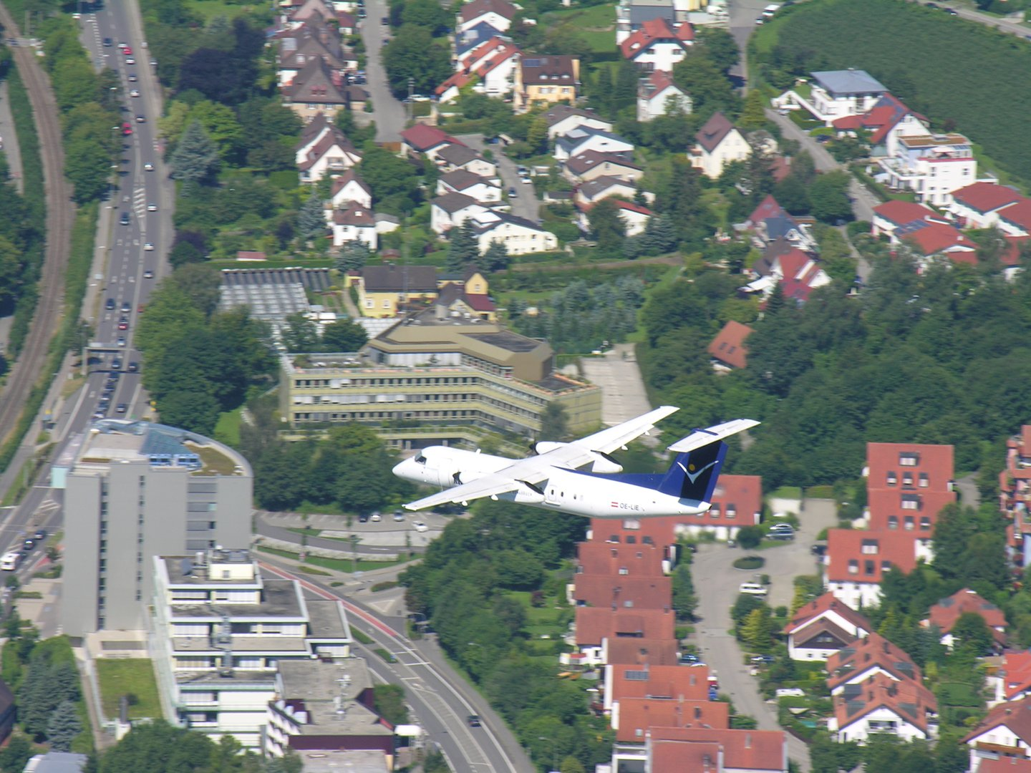Eine Turboprop-Maschine vom Typ DASH 8 unterfliegt den Ballon
Eine Dash 8 fliegt etwas versetzt unter dem Gasballon vorbei.
Eine Dash 8 fliegt etwas versetzt unger dem Gasballon vorbei.

Eine Transall C-160 unterfliegt den Ballon
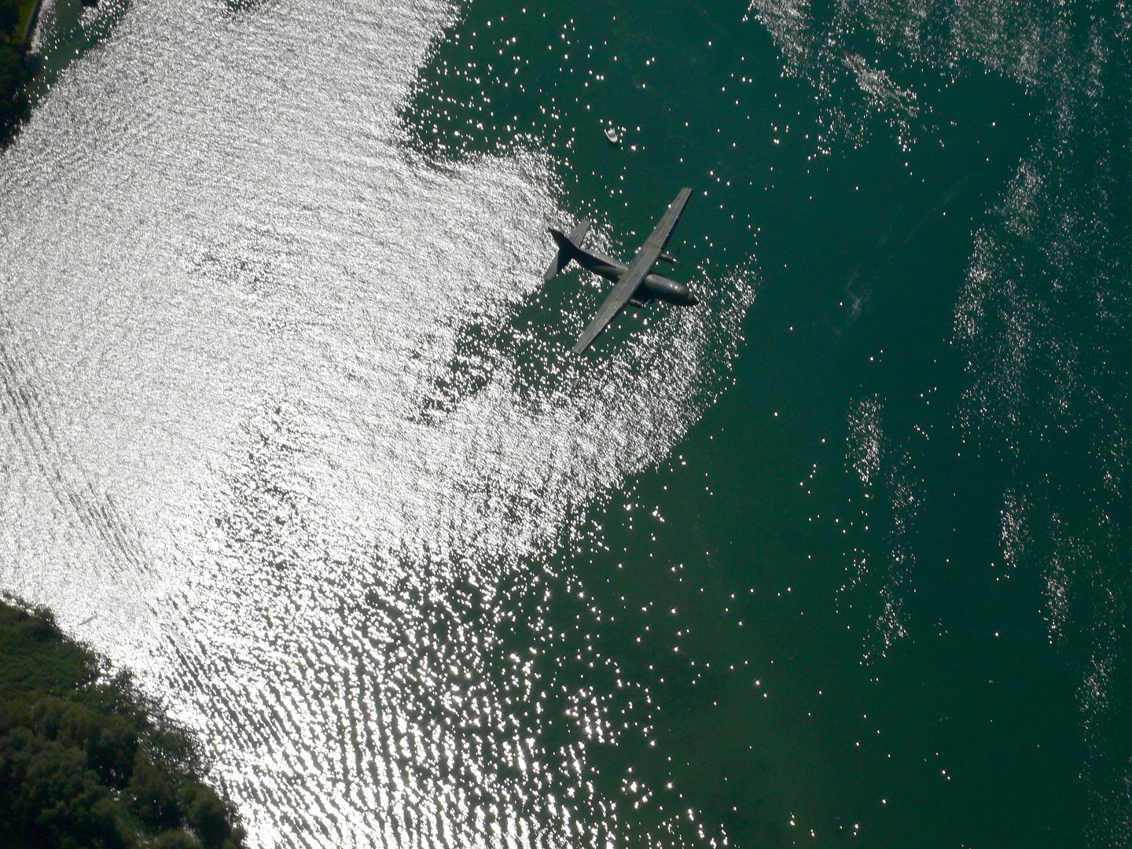Die Transall unter dem Ballon hebt sich kaum vom dunklen Wasser des Bodensees ab
Eine Transall_C-160 unterfliegt im Anflug auf Friedrichshafen den Ballon.
Eine Transall C-160 unterfliegt den Ballon

Ballastabgabe
Die Höhe eines Gasballons wird reguliert, indem man entweder Traggas ablässt, um zu sinken oder die Steiggeschwindigket zu reduzieren. Oder indem man Ballast abgibt, um zu steigen oder das Sinken, auch als Fall bezeichnet, zu verlangsamen. Für kleine Mengen verwendet man die Sandschaufel, ein kleines Schäufelchen, mit dem man ein gutes Kilo Sandballast abgibt.
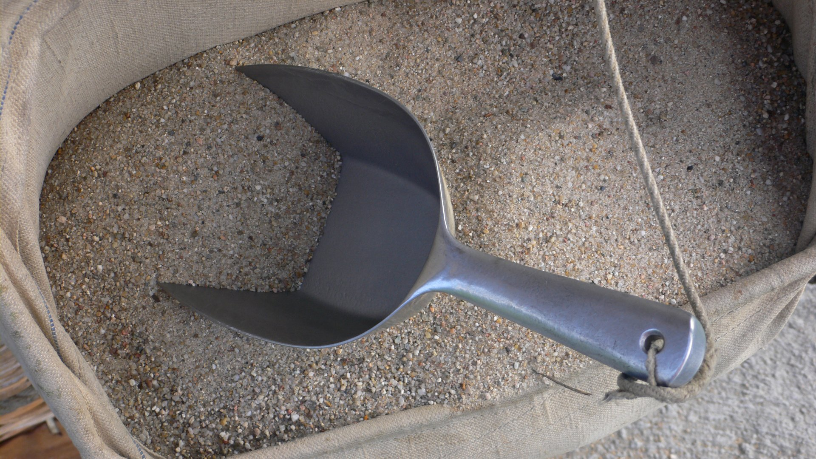Mit der Sandschaufel gibt man Ballastsand aus der Sandtasche, die außen am Korb befestigt ist ab. Die Sandschaufel ist mit einer Schnur angebunden, damit man sie nicht verliert.
Für mehr schüttet man einen halben oder ganzen Sandsack aus. Ein Sandsack fasst etwa 15 Kilogramm. Im Hörbeispiel wird ein ganzer Sack ausgeschüttet. Bei einem prallen Gasballon erreicht man damit einen Höhengewinn von circa 80 Metern. Mehr Informationen über die Höhensteuerung des Gasballons in der Rubrik Fahrtheorie des Gasballons.
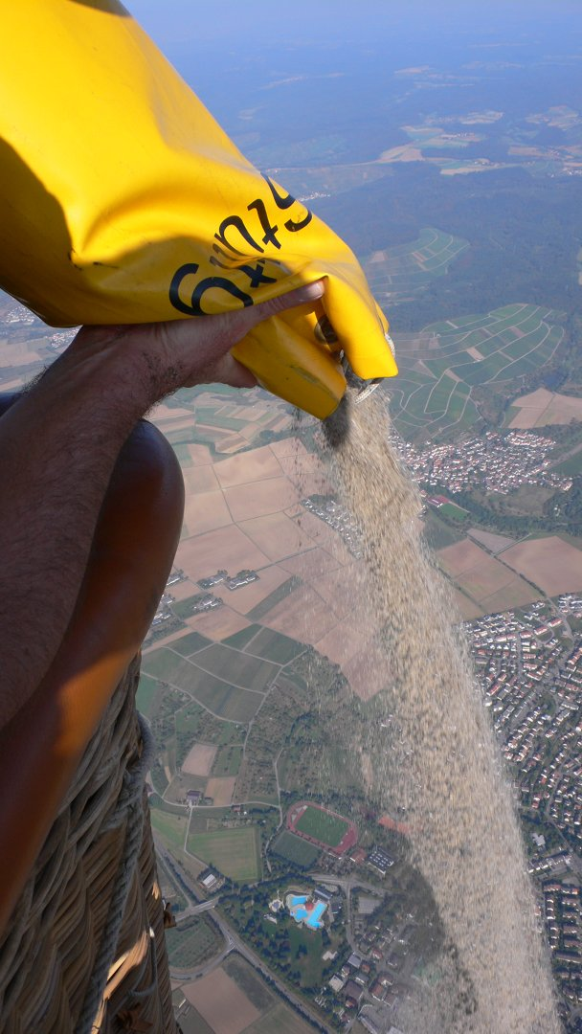Wenn man mehr Ballast abgeben möchte, wird ein Sandsack ausgeschüttet.
Ein Sack Sand wird ausgeleert

Funkverkehr
Auch der Funkverkehr gehört zum Handwerkszeug des Ballonpiloten. Im Hörbeispiel der Funkverkehr mit dem Fluginformationsservice München, kurz FIS München. Es handelt sich um eine Erstanruf, das heißt den ersten Kontakt zu dieser Flugsicherungsstelle. In der Luftfahrt wird die Höhe in Fuß angegeben, wenn sich die Höhe auf den aktuellen Luftdruck reduziert auf Meereshöhe bezieht. Und in Flugfläche, wenn sich die Höhe in Fuß auf den Standarddruck von 1013 hPa bezieht. Dem Ballon wird vom Lotsen ein neuer Transpondercode zugewiesen. Diesen Squak, auch Transpondercode genannt, stellt der Pilot am Transponder ein. Ein Transponder ist ein Sekundär-Radargerät, mit dessen Hilfe der Ballon auf dem Radarschirm des Fluglotsen sichtbar und eindeutig identifizierbar wird.
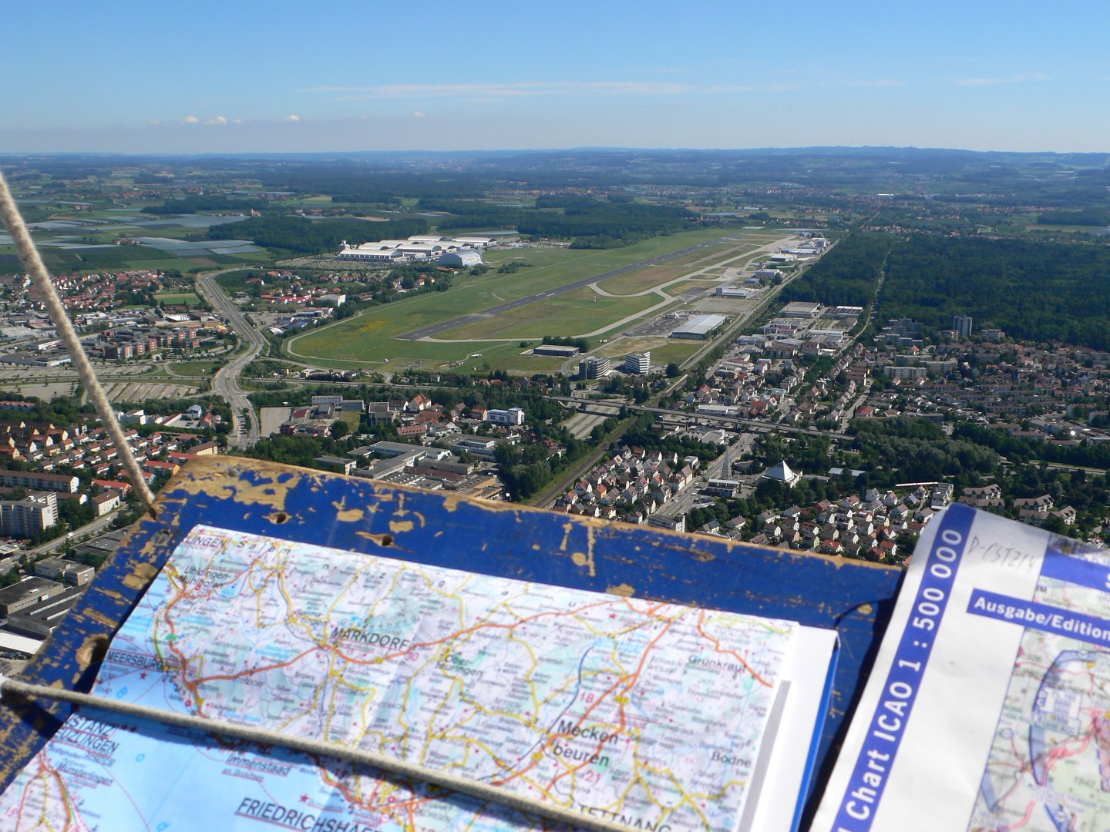Der Kontakt zur Flugsicherung, am Flughafen oder auf Strecke gehört zu den Aufgaben des Piloten. Im Bild im Vordergrund das Kartenbrett des Ballons, mit Straßen- und Luftfahrerkarte, und im Hintergrund der Flughafen Friedrichshafen.
Funkverkehr mit FIS München

Bodenwind
Wenn man längere Zeit in größerer Höhe gefahren ist, weiß man nicht wie sich der Wind am Boden entwickelt hat. Im Hörbeispiel nützt man die Tatsache, dass der Verkehrsflughafen Memmingen in der Nähe ist, um Informationen über die dortigen Windverhältnisse einzuholen.
Informationen über den Bodenwind vom Verkehrsflughafen Memmingen

Landung
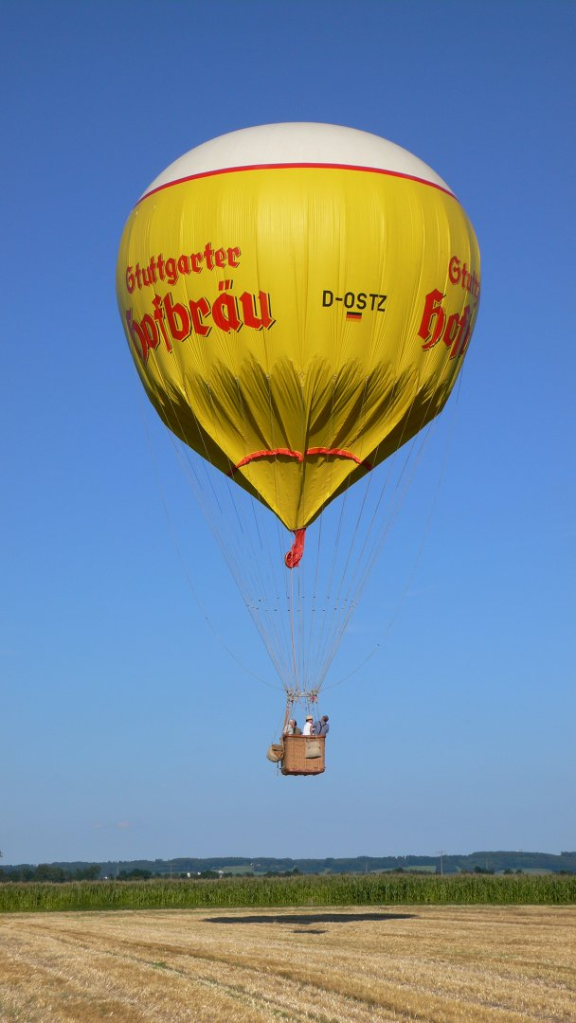Der Gasballon »Stuttgarter Hofbräu« nur noch wenige Meter über Grund kurz vor der Landung.
Die Landung bei dieser Fahrt war eine Landung, die unsere Freunde aus der Schweiz als »hofrätlich« bezeichnen würden. Kein Bodenwind mehr, es ist schon schwierig die paar Meter von über dem Acker bis auf den Weg zurück zu legen.
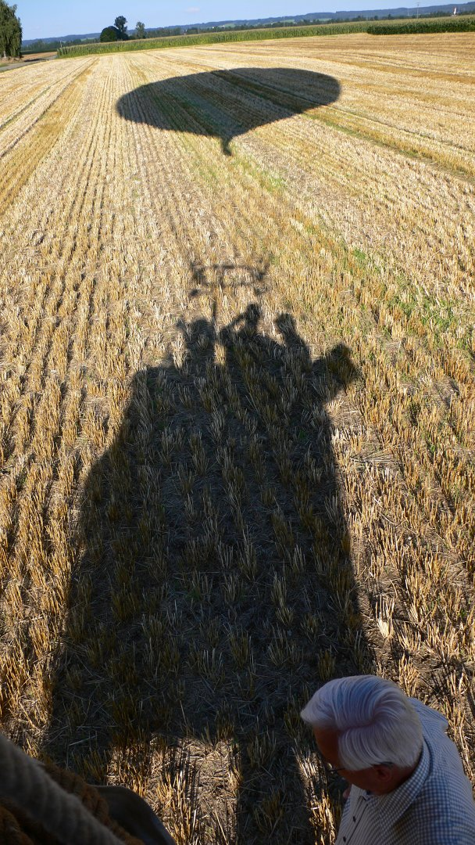Die Helfer haben den Ballon in Empfang genommen und tragen ihn zum Weg. Der Ballon wirft seinen Schatten auf den Stoppelacker.
Hofrätliche Landung
Tracedump:
newBaseSize: 11pt
newBaseSizeInPt: 11

